Certificamos que,

Antônio Carlos dos

Santos

participou do treinamento de,

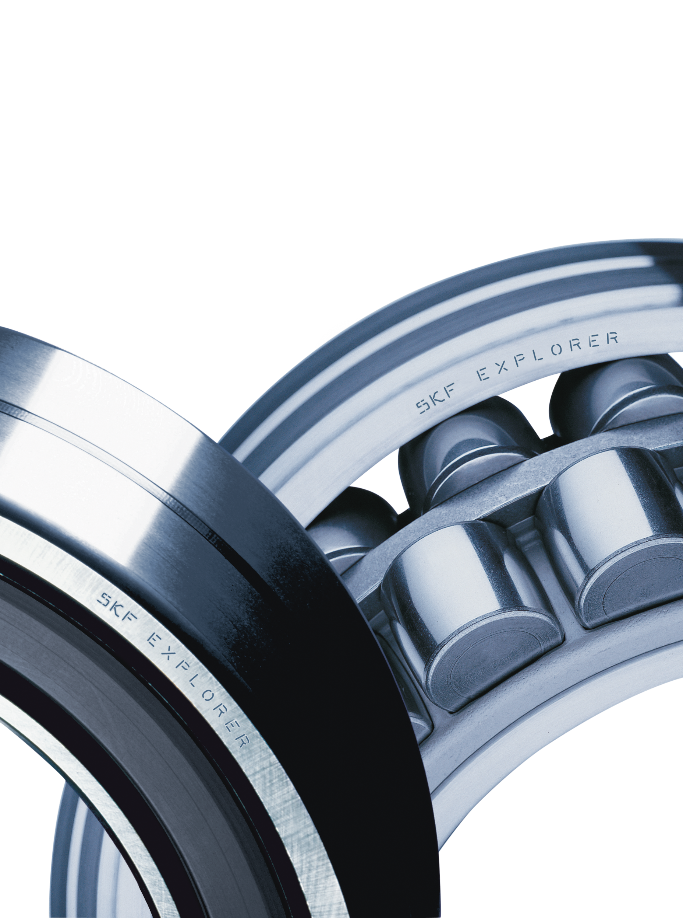

Tecnologia de Rolamentos

Soluções em Engenharia

Lubrificação Industrial

ministrado pela Empresa Primeira Linha Comercial de Rolamentos Ltda, no período de 11 a 12 de setembro, com carga horária de 16 horas.

Aracaju - SE, 12 de Setembro de 2014

Daniel de Oliveira Lage

Engenheiro de Lubrificação e Gerente de Negócios – Divisão SKF

